※ 본 자료는 [아.취.달]에서만 보실 수 있는 자료이며 **작성자에게 모든 권한이 부여됩니다.**

**Since 2014.07.17 ⓒ** 정보보안전문가 - IT취업달성하기 (아.취.달)

1. Linux의 특징

**\*권한을 갖는다.**

-소유권, 허가권

**\*다중사용자 환경을 지원한다.**

-Multi User Mode 및 Multitasking을 지원한다.

**\*대.소문자를 구분한다**.

**\*확장자는 무관하고 파일명의 일부로 사용한다.**

-Windows에서 사용하는 확장자명이 없다.

2. Linux Prompt 구조

**\*Prompt란?**

-명령어를 입력받아 실행될수 있는 상태

**\*Prompt**

-관리자 : [root@localhost ~ ]#

-사용자 : [root@localhost ~ ]$

-[ , ] : prompt의 구분기호(서버 정보와 계정상태)

-root, user : 서버에 로그인한 계정명

-@ : 계정명과 서버이름의 구분기호.

-localhost : 서버의 이름(HOST NAME)

-[~] : 경로의 마지막 경로명을 출력한다.

-#,$ : 계정상태를 출력한다.(관리자 : # , 사용자 $ )

3. putty를 이용한 접속

(putty는 원격접속을 하는 프로그램)

1. HOST NAME에 자신의 Linux ip를 적는다.

※Linux ip 확인하는 법 : 터미널에서 ifconpig로 확인한다.

2. 저장된 세션에 이름을 적은후 저장.

3. 창 >>> 이전화면 저장줄수 : 20000입력

    모양 >>> 커서 깜빡임 체크

   글꼴설정 >>> consolas 굵게 14point (두군데 모두)

   특성 >>> Alt_Enter를 누르면 전체화면으로 체크

   변환 >>> 수신한데이터 cp949에서 UTF8로 변경

   색깔 >>> 바탕은 어둡게 글자는 밝게.

4. 세션 >>> 저장후 연결.

4.

- ifconfig  : ip를 확인하는 명령어

- pwd(print working directory) : 현제 작업중인 디렉토리 경로를 출력.

- ~ (틸트) : 계정의 홈 디렉토리 ($ HOME) 를 의미

- Clear : 화면 청소

- mkdir : 디렉토리 만듬

5.

1. 절대경로

- 파일 시스템 전체를 기준으로 파일이나 디렉토리의 절대적인 위치를 기준으로 시작하는 경로

ex> /home/samadal/a/b/

2. 상대경로

- 현제 작업하고있는 디렉토리에서 파일이나 디렉토리의 상대적인 위치를 말한다

ex> ./ => 현제경로             ../=>상위경로

※명령어 형식 : 명령어 [-옵션][서브옵션] [파일,디렉토리]

6. -옵션

**- ls : 디렉토리의 목록 출력**

**- a : (숨김)을 포함한 경로안의 모든 파일과 디렉토리 표시**

**- l : 디렉토리의 내용을 자세하게 출력**

**- n : 파일 및 디렉토리 정보출력시 UID GID (소유권)을 사용**

**+a ) UID GID는 기계입장 , 소유권은 사용자 입장**

**- R : 하위경로와 그안에 있는 모든 파일 및 디렉토리로 같이나열**

**- lf : 형식을 알리는 문자를 각 이름 뒤에 추가**

ex> 없다 : 파일(허가권 맨앞이 - )

      /      : 디렉토리 명칭 맨뒤에 / 가 붙는다(허가권 맨앞이 d다)

    ->,@  : Simbolic Link (일명 바로가기)

               사본 --> 원본

               -> : 자세하게 볼때,  @ : 자세하게 안볼때

              (허가권 맨앞 l로 표시 , 허가권 모두가 활성화)

       *    : 파일명 뒤에 *가 붙으면 실행파일을 의미한다.

**- d : 디렉토리의 정보를 출력하는것**

**- h : 사용자가 보기편한 용량(K, M, G)란 위로 표시후 출력**

 ip 주소확인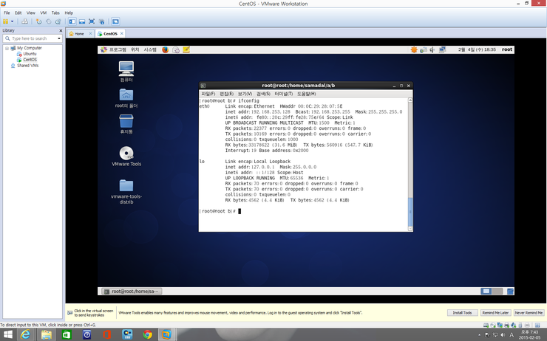

 pwd,cd,~,절대경로,상대경로 활용

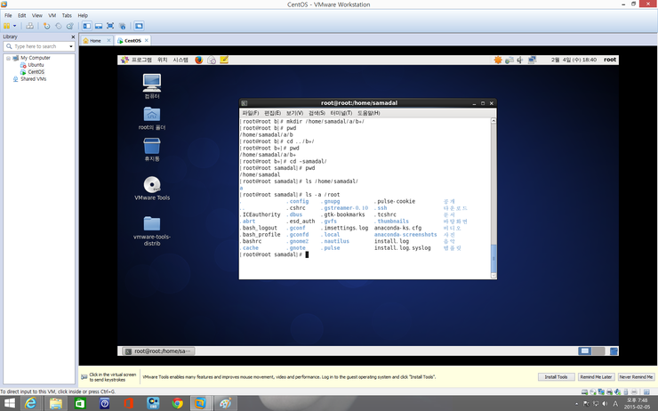

 -l -n -R 옵션사용

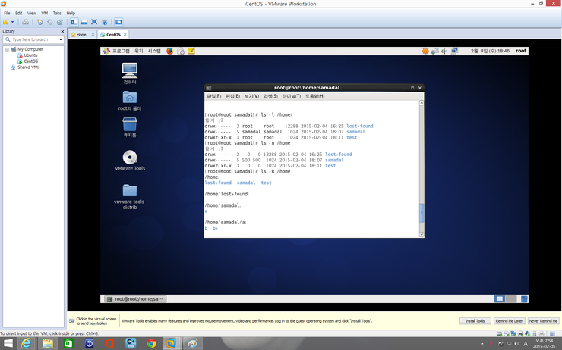

 -lF 사용

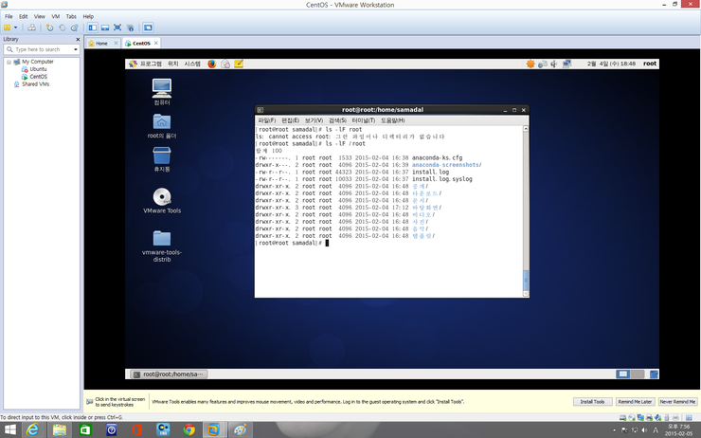

ls -h 사용

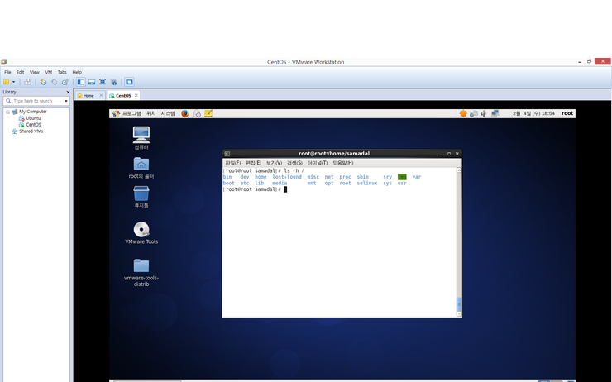

※주요 디렉토리

/ : 리눅스 상에 존재하는 파일과 디렉토리의 최상위에존재하는 최상위 디렉토리

/boot : 부팅과정에서 필요한 정보파일

/bin : 기본적인 명령어들이 있다

/root : 수퍼유저 root의 디렉토리이다

/home : 관리자 이외의 사용자의 홈 디렉토리가 생성되는 위치이다.

/etc : 시스템이나 사용자 관리를 위한 자료파일이나 관리자용 명령들을 가지고 있다.

/dev : 장지파일이라고하는데 하드웨어를 사용하게하는 파일이 들어있다.

/lib : 각종 언어를 위한 라이브러리를 가진다.

/mnt : 원격장치를 위한 디렉토리다.

/media : Local Device(USB,CD등등) 를 이용하기 위한 디렉토리

/sbin : 시스템운영 및 관리를위한 명령파일이 들어있다.

/usr : 루트파일 시스템과 구조는 비슷하나 자주사용되지 않는 파일이 있다.

/proc : 프로세스,커널 정보를 얻을수있는 가상 파일 시스템

/tmp : 임시 파일 저장소

/var : 자주 변경되는 로그를 저장

※ 본 자료는 [아.취.달]에서만 보실 수 있는 자료이며 **작성자에게 모든 권한이 부여됩니다.**

**Since 2014.07.17 ⓒ** 정보보안전문가 - IT취업달성하기 (아.취.달)